Многоканальная система с одинаковыми приборами
Анализируется многоканальная система с количеством приборов (каналов) равным k, входным пуассоновским потоком с параметром и экспоненциальным распределением длительности обслуживания. Все каналы равнозначны, общая интенсивность узла обслуживания . Дисциплина обслуживания – в порядке поступления требований. Граф функционирования системы
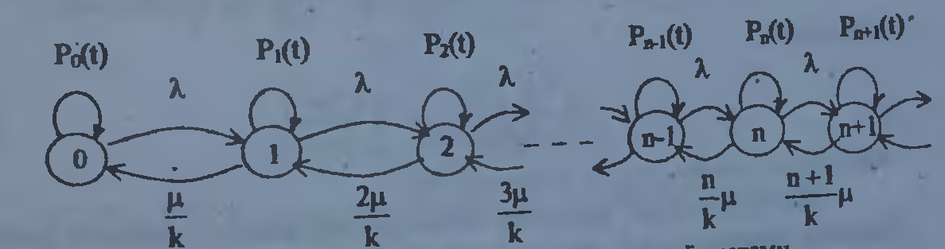
Модель функционирования системы вводится для случаев, когда количество требований меньше количества каналов () и случая .
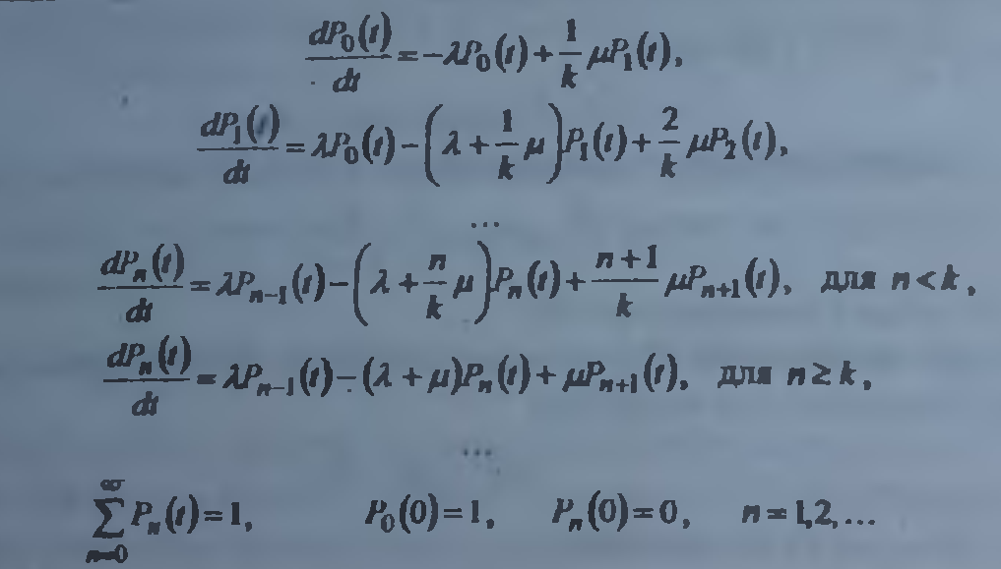
Проведем анализ системы для стационарного режима, тогда модель системы будет иметь вид:
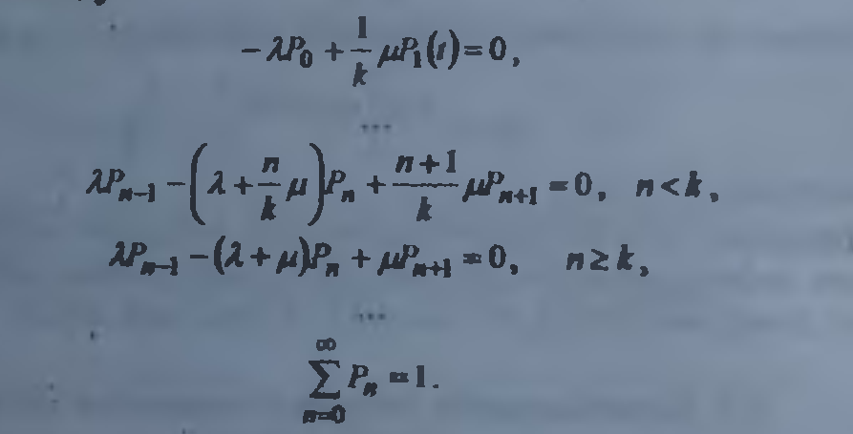
Из решения системы получают

Из условия
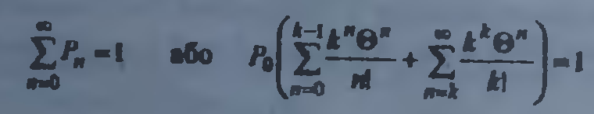
находят

Для нахождения количественных характеристик выбирают достаточно большой промежуток времени , тогда обслужено будет  требований. Среднее время обслуживания одного требования равно , тогда суммарное время обслуживания требований равно
.
С учетом того, что все приборы однотипные, то можно считать, что вместо k каналов функционирует один с параметром  на протяжении времени . Тогда полное время загрузки канала равно , не загрузки – 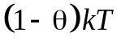, отсюда следует, что в системе будет  занятых и 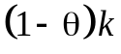 незанятых приборов.
- Среднее количество требований в очереди  или 
- среднее количество требований в системе  где – среднее количество требований в узле или .
Тогда, учитывая, что среднее значение суммарного времени ожидания всех требований в очереди равно 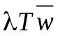, где  – среднее время пребывания требования в очереди, среднее количество требований в очереди , тогда . Среднее количество требований в системе , тогда среднее время пребывания требования в системе .
Тогда , будут равны

Среднее время обслуживания равно

Вероятность того, что в очереди находится хотя бы одно требование

откуда следует


Многоканальная система с разными приборами
Анализ многоканальной системы с разными интенсивностями обслуживания 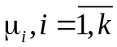 будем проводить, ограничившись случаем k=2 и учитывая, что требование, попавшее на узел обслуживания, выбирает прибор (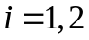) с вероятностью 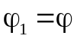, 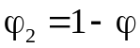 и обслуживается с интенсивностью  или , причем 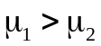. Тогда возможны такие случаи выбора прибора обслуживания:
- при  требование выбирает прибор с меньшей интенсивностью обслуживания (второй);
- при 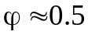 выбирается любой прибор;
- при  – выбирается прибор с большей интенсивностью обслуживания (первый).
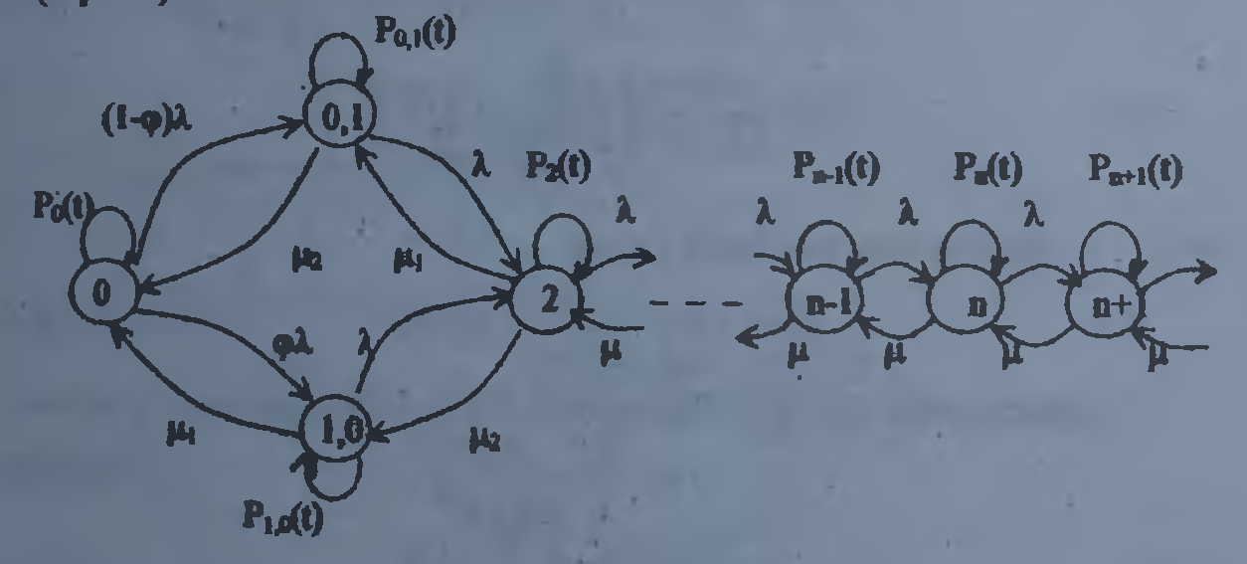
Представленный граф функционирования системы обслуживания с параметрами , , , , где состояние «1,0» соответствует событию загруженности первого прибора, «0,1» – второго. Учитывая, что 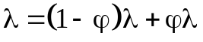, получают модель функционирования системы
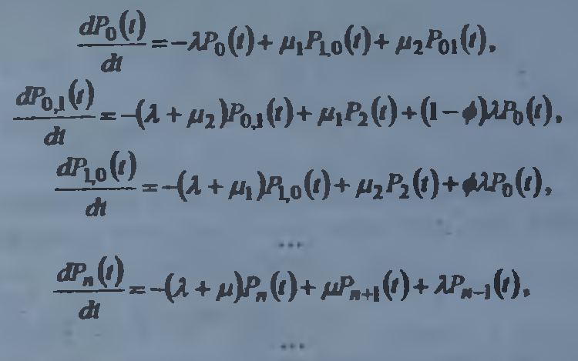
Система обслуживания анализируется в стационарном режиме, для которого получают
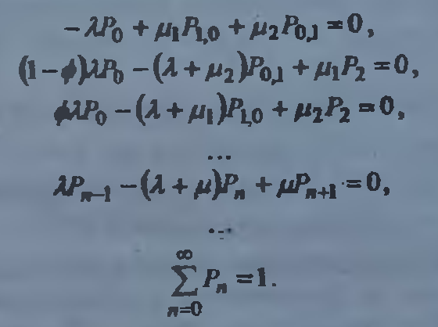
Решение системы с учетом
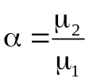, 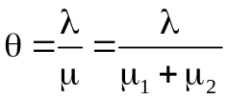
получают в виде
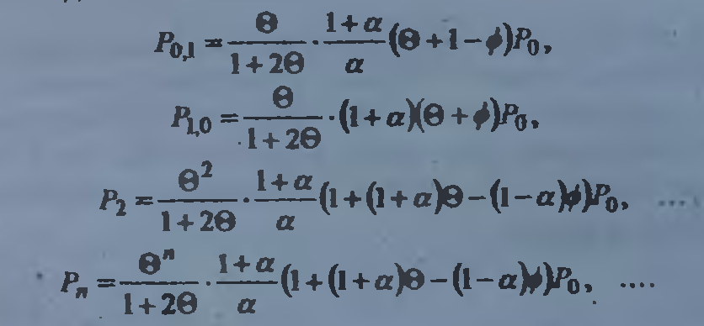
С учетом уравнения потерь
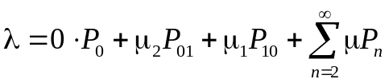
и условия 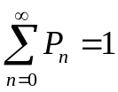 получают
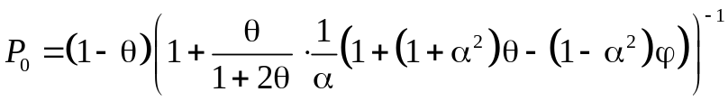,
тем самым определяются искомые вероятности 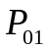, 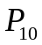, 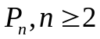 через параметры системы , , , .
Оценим вероятность того, что в системе находится хотя бы одно требование
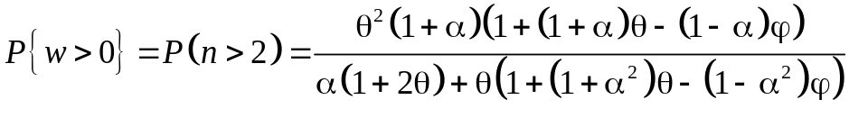.
Среднее количество требований определяется из соотношения
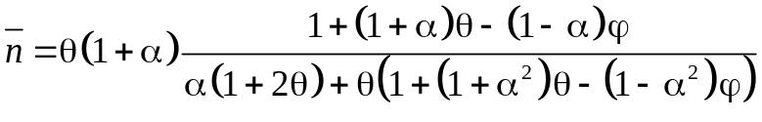,
которое принимают как критерий эффективности функционирования системы обслуживания. Из исследования функции 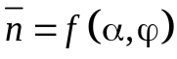 при 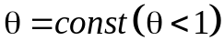 следуют такие выводы:
- при  значение возрастает при уменьшении 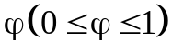;
- минимальное значение 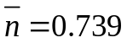 достигается при 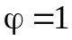, 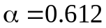, что практически соответствует 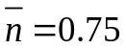 при 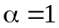 (случай одинаковых приборов);
- если , 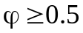, то расположено вблизи 0.75.
Из последнего свойства следует, что когда система содержит более чем два прибора обслуживания и интенсивность их обслуживания отличается не более чем на 20-30%, то такая система – система обслуживания с k одинаковыми приборами.

